Asiatische Sauer-Scharf-Suppe
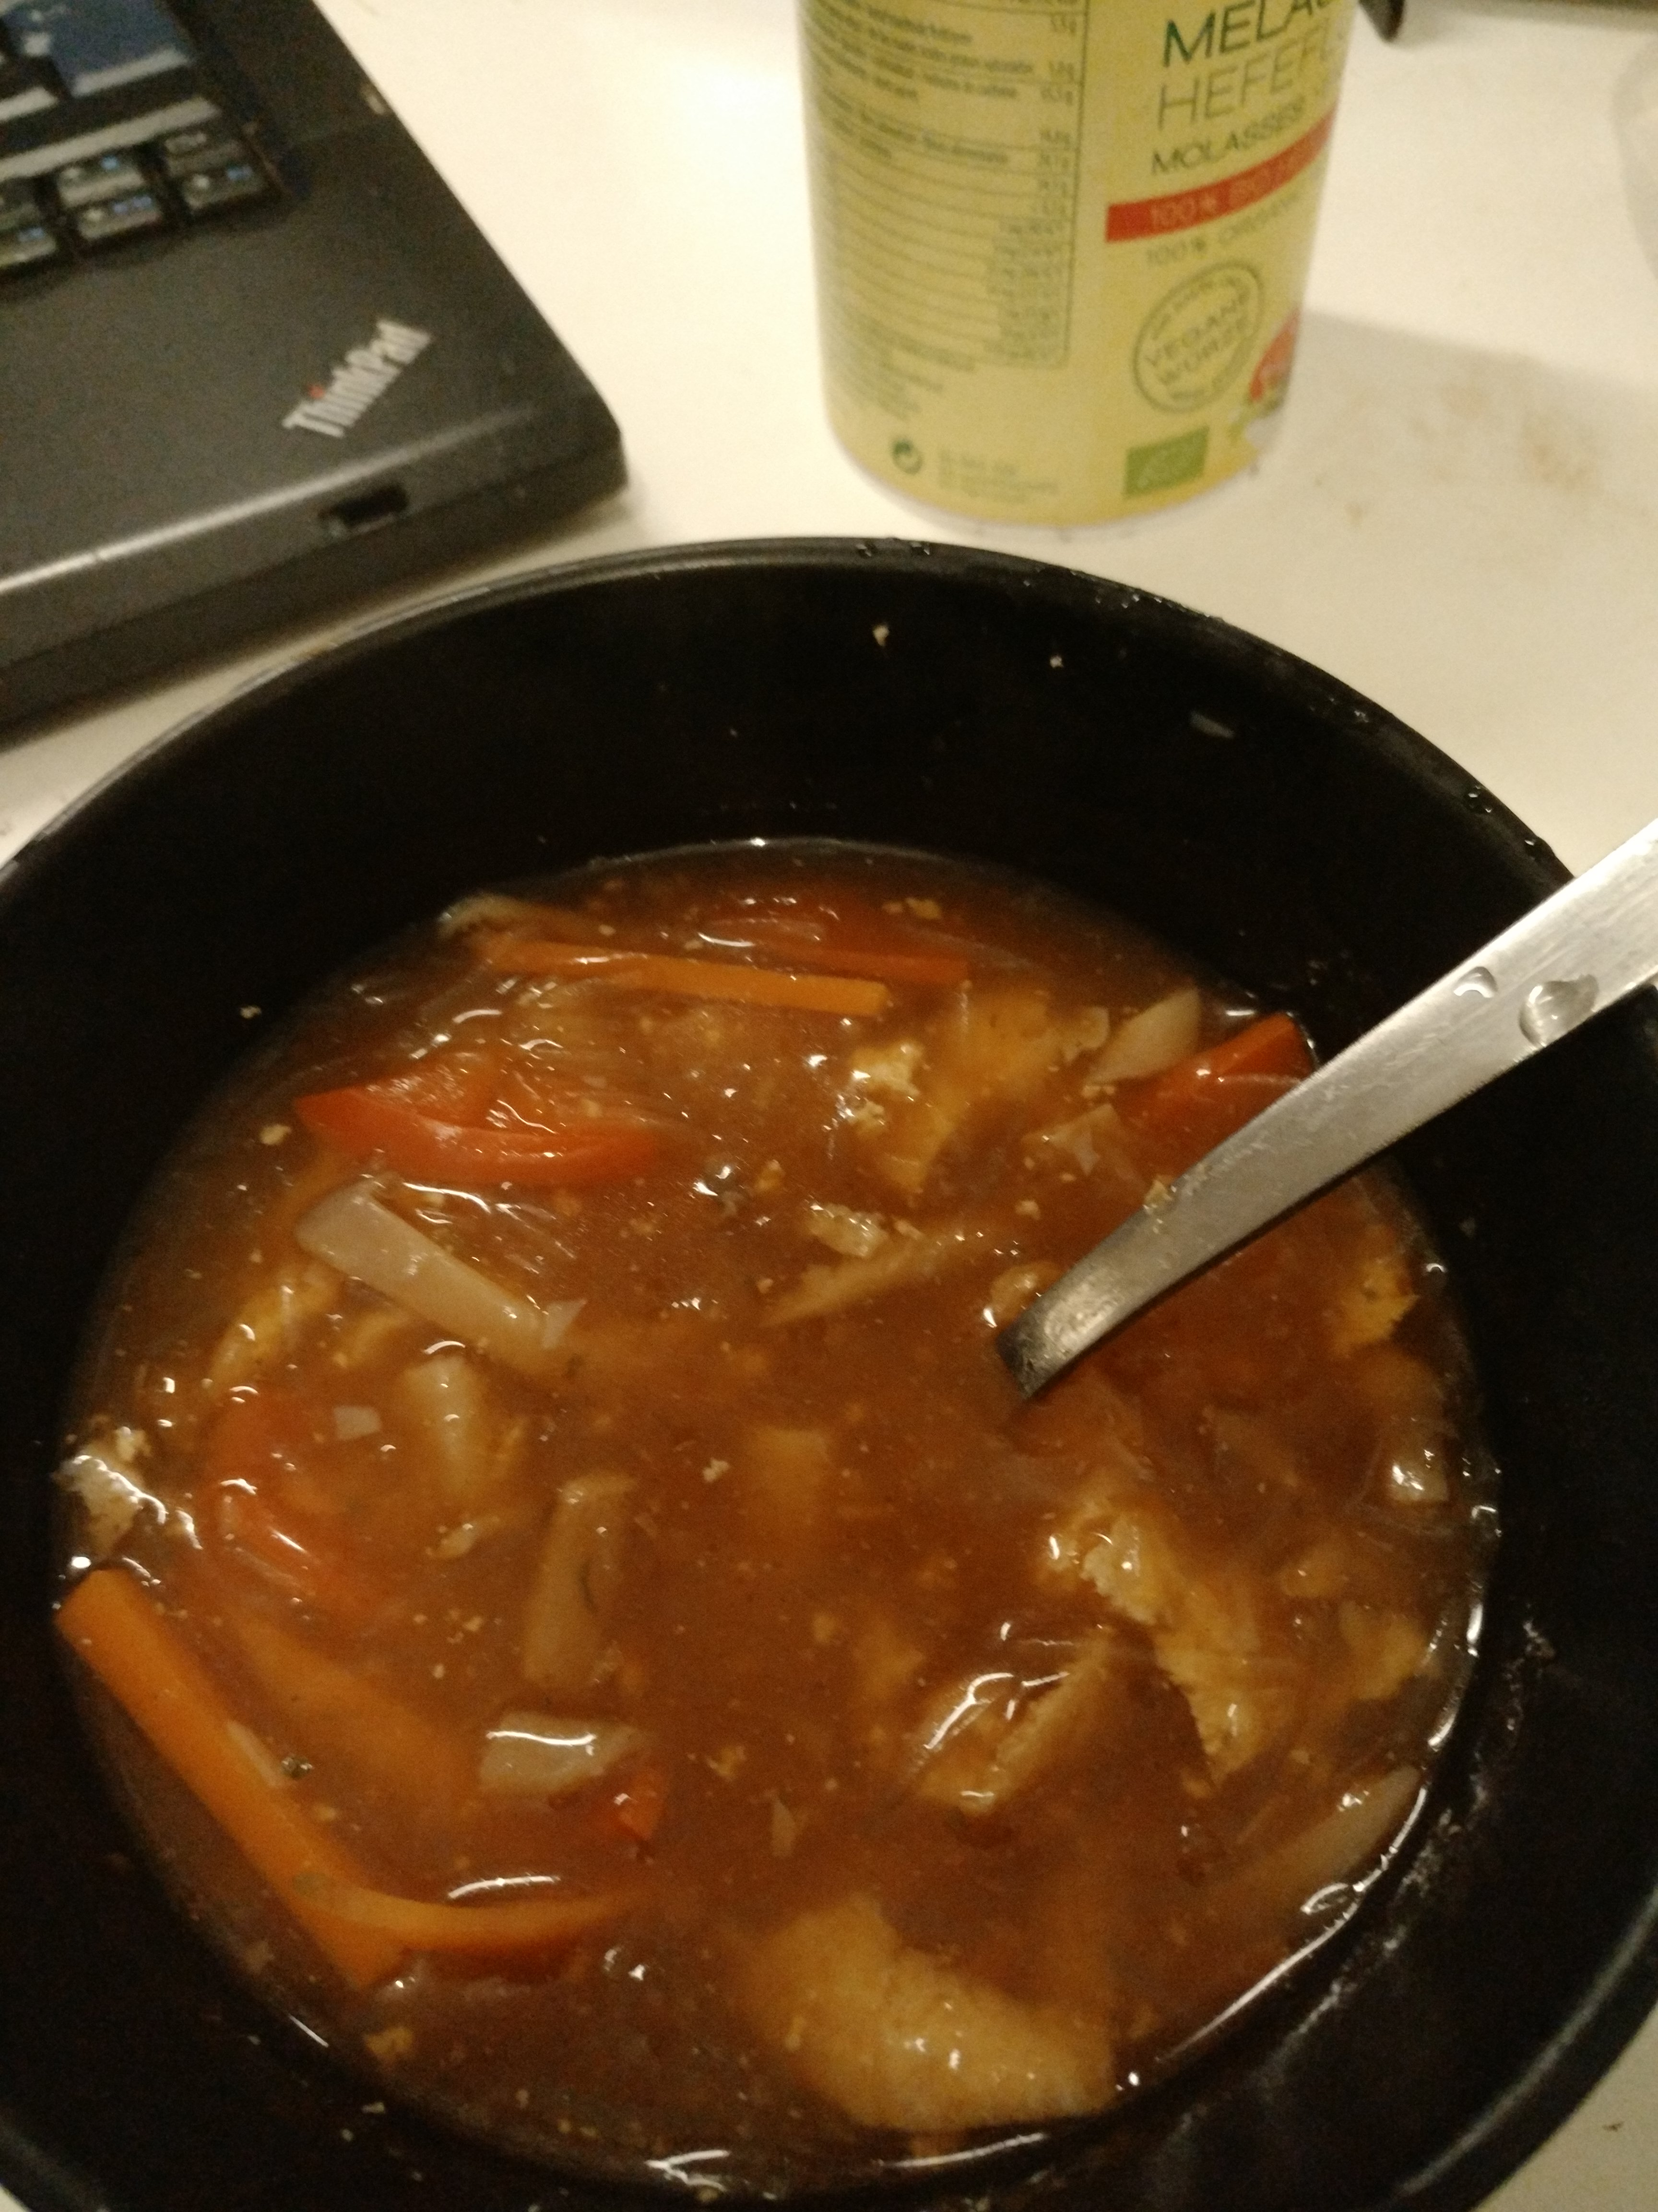

Zutaten
2 Portionen.
- 1/2 Liter Gemüsebrühe
- 50 g Austernpilze
- 30 g Glasnudeln
- 25 g Tofu
- 25 g Bambussprosse(n)
- 2 1/2 EL Sojasauce
- 1 3/4 EL Reisessig
- 1 1/4 EL Tapioka
- 1/2 EL Tomatenmark
- 1/4 EL Agavendicksaft
- 1/4 Chilischote(n), rot
- 1/4 Paprikaschote(n), rot
- 1/4 Karotte(n)

Zubereitung
- Karotte stiften, Paprika und Pilze in Streifen schneiden
- Chilischote klein hacken
- Tofu zerkrümeln
- Gemüsebrühe zusammen mit Sojasauce, Reisessig, Tomatenmark, Agavendicksaft und Chili aufkochen; die Hitze danach runterdrehen
- Tapiokastärke in etwas kaltem Wasser auflösen und zur Suppe geben
- Restliche Zutaten hinzufügen und 30 Minuten köcheln
- Mit Sojasauce abschmecken

